

МВД РОССИИ
МЕЖМУНИЦИПАЛЬНЫЙ ОТДЕЛ
КИНЕЛЬСКИЙ

(МО МВД России «Кинельский»)
____________________________________________
ул. Крымская, 20, г. Кинель, Самарская область, 446430
kinl@sao.mvd.ru
факс: (846-63) 6-26-00
«___» _______ 2014 года № 72/_________
на №____________ от_________________

Начальникам: ОП, МО,
ОМВД, УМВД
России по Самарской области

Ориентировка-задание
ОУР межмуниципального отдела МВД России «Кинельский», ГУ МВД России по Самарской области за совершение преступления по ст. 111 ч. 4 УК РФ разыскивается скрывшийся от СО при МО МВД России «Кинельский»: Королев Дмитрий Юрьевич, 13.10.1974 года рождения русский. РД № 1493 от 25.04.1996 года, мера пресечения «АРЕСТ»

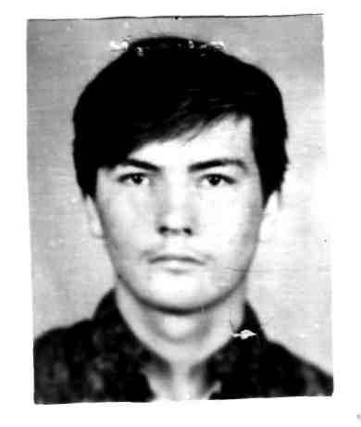

Прошу на розыск КОРОЛЕВА ДМИТРИЯ ЮРЬЕВИЧА, 13.10.1974, года рождения, ориентировать личный состав, общественность, информацию о розыске разместить в местных СМИ. Проверить среди лиц привлеченных к административной, уголовной ответственности, а также по учетам невостребованных трупов и неизвестных больных, в случае задержания незамедлительно сообщить в наш адрес.
Ответ независимо от результата направлять в наш адрес почтой, гор. Кинель, ул. Крымская 20, МО МВД России «Кинельский».

И.о. начальника полиции межмуниципального отдела
МВД России «Кинельский»
майор полиции А.А. Земсков

Исп. о/у ОУР Кириллов Н.С.
(884663) 6-18-49

